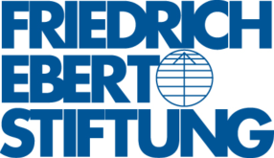

Съобщение за медиите

**КОРУПЦИЯ И АНТИКОРУПЦИЯ В БЪЛГАРИЯ (2012 – 2013 г.)**

*Публична дискусия*

*БТА, бул. "Цариградско шосе" 49*

*10:30 ч., 29 ноември 2013 г.*

Индексите за динамиката и равнището на корупцията в България през 2013 г. са получени чрез *Системата за мониторинг на корупцията* (СМК), разработена от Центъра за изследване на демокрацията и Витоша рисърч.

Резултатите показват, че равнището на административната корупция сред населението в България през последните две години остава практически непроменено (Фиг. 1). Средно годишно около 14 % от пълнолетното население е участвало в корупционни сделки поне веднъж за периода 2012 – 2013 г.

**Фигура 1. Корупционен натиск и участие в корупционни действия при населението**

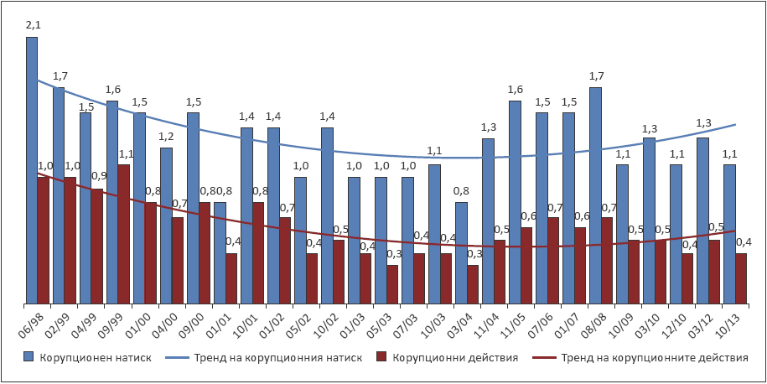

***Източник:*** *СМК, Център за изследване на демокрацията/Витоша рисърч, 2013.*

През последните години, обаче се наблюдава формирането на устойчиво корупционно поведение у гражданите, като даването на подкуп на служител става автоматично и без да е поискан явно, т.е. за някои услуги подкупите са се превърнали в част от цената за предоставянето им. През 2013 г. 53 % от далите подкуп са направили това в резултат на оказан натиск от служителите, с които са контактували, докато до 2007 г. този дял се движи в интервала 90 – 96 %.

Динамиката на корупционните практики в стопанската сфера остава непроменена за периода 2012 – 2013 г (Фиг. 2). След резкия спад през 2007 г., реалната административна корупция в бизнес-сектора остава сравнително устойчива.

**Фигура 2. Корупционен натиск и участие в корупцията при бизнеса**

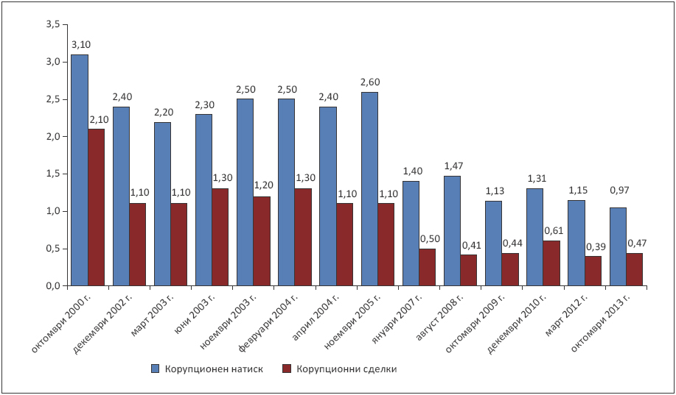

***Източник:*** *СМК, Център за изследване на демокрацията/Витоша рисърч, 2013.*

Принципната допустимост на корупцията при населението е устойчиво ниска, а при бизнеса продължава постепенно да намалява, което показва нарастващо неприемане на корупционното поведение като правило. Въпреки това, практическата ефикасност на корупцията като средство за разрешаване на проблеми и получаване на достъп до услуги остава висока, а при бизнеса дори се увеличава след 2008 г.

Доверието в държавните институции и в специализираните антикорупционни органи, включително в съдебната власт като цяло и системата на наказателното правосъдие в частност, остава много ниско. Усещането на гражданите и на бизнеса за нарастващо разпространение на корупцията в страната се засилва.

Действията на законодателната, изпълнителната и съдебната власт за борба с корупцията остават неясни и безрезултатни. В този контекст политическото внимание би следвало да остане насочено към двете ключови области в противодействието на корупцията: необходимостта от административна реформа за изграждане на професионална държавна администрация и укрепването на органите за разследване на корупцията.

*За повече информация или за връзка с експерти на Центъра за изследване на демокрацията: тел. (02) 971 3000;* [csd@online.bg](mailto:csd@online.bg)